Liceo Nº1 Javiera Carrera

Departamento de Química

**Actividad experimental evaluada**

3° medio común: Ciencias para la ciudadanía

Módulo: Química

***Tema: ¿Qué riesgos tienen los productos químicos que usamos?***

**Objetivo:** Experimentar con los efectos de distintas concentraciones de cloro doméstico sobre el tejido vegetal.

**Puntaje total: 26 ptos. Exigencia: 60%**

1. **Características físico- químicas del cloro doméstico. (1 pto. cada casilllero. 8ptos. Total)**

|  |
| --- |
| Nombre componente químico principal: **Hipoclorito de sodio** |
| Fórmula química del componente principal: **NaClO** |
| Estado físico: **Líquido** |
| Usos del cloro doméstico: **agente limpiador, desinfectante, blanqueador y desmanchador.** |
| Pictograma de seguridad: |
| Reactividad: Reacciona con:   * vinagre, generando gas cloro. * amoníaco, produciendo cloramina. * con alcohol, generando cloroformo. |
| Precauciones   * al estar en contacto: Lavar con abundante agua. Si la irritación persiste, consultar con un médico. * en la ingesta: Tomar abundante agua. No provocar vómito y buscar atención médica. |
| Instrucciones de almacenamiento:   * El cloro doméstico debe almacenarse en un envase seguro, elaborado de material rígido (polietileno de alta densidad). * Mantener el envase bien cerrado en un lugar seguro, fresco y seco. * Evitar la exposición directa a la luz solar. * Mantener a distancias adecuadas de otros productos como ácidos, reductores, etc |

1. **Determine la concentración (%v/v) para cada pocillo. Puede utilizar la siguiente expresión, para determinar el %v/v. (1 pto. Cada %v/v: 3 ptos. Total)**

$$\% v/v=\frac{volumen de cloro (mL)}{volumen de solución \left(mL\right)}×100$$

NOTA: Considere volúmenes aditivos, para determinar el volumen de la solución.

|  |  |
| --- | --- |
|  | **%v/v** |
| **Pocillo 2** | **4,76%v/v** |
| **Pocillo 3** | **20 % v/v** |
| **Pocillo 4** | **33,33 %v/v** |

1. **Inserte una foto de los materiales utilizados. (1 pto.)**

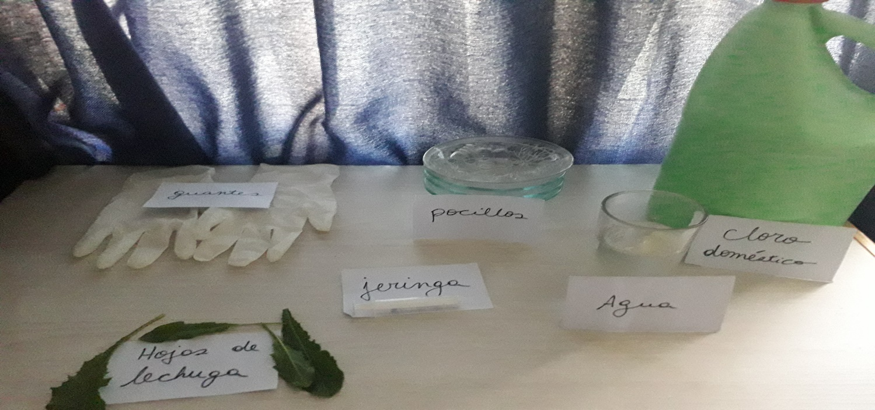

1. **Planteen una pregunta de investigación y formulen una hipótesis. (1 pto. Cada una: 2 ptos en total)**

|  |
| --- |
| Pregunta de investigación:  **Una buena pregunta de investigación cumple los siguientes criterios:**   * **Se identifican claramente las variables dependiente e independiente.** * **Está planteada con claridad y sin ambigüedades.** * **Es posible realizar una prueba empírica o una observación.**   **Ejemplo: ¿Cómo afecta un aumento de la concentración de cloro doméstico en la coloración de una hoja de lechuga?**  **Variable dependiente: coloración de la hoja de lechuga.**  **Variable independiente: concentración de cloro doméstico.** |
| Hipótesis:  **Una hipótesis es una respuesta posible ante una pregunta de investigación. Es una explicación probable de lo que puede estar ocurriendo entre nuestras variables.**  **Ejemplo: Si aumento la concentración de cloro doméstico entonces la hoja de lechuga disminuye su coloración.** |

1. **Registren sus observaciones, de forma clara, ordenada y utilizando un lenguaje científico formal. (1 pto. por cada pocillo: 3 ptos en total)**

|  |
| --- |
| Pocillo 2: La hoja de lechuga presenta en su superficie, algunos pequeños espacios en blanco. Las orillas presentan decoloración. |
| Pocillo 3: Las orillas tienen una decoloración mayor. Aumentan los espacios blancos en la hoja de lechuga. |
| Pocillo 4: La hoja de lechuga tiene varios espacios decolorados y sus orillas presentan una decoloración considerable. |

1. **Explique por qué es necesario utilizar guantes para realizar el experimento. Base su respuesta en las características físico- químicas del cloro doméstico.**

**(1 pto. coherencia y cohesión y 1 pto. por explicación: 2 ptos. en total)**

|  |
| --- |
| Es necesario utilizar guantes para realizar el experimento porque el cloro doméstico es una **sustancia corrosiva**, esto quiere decir que causa destrucción del tejido vivo.  Por lo mismo, es necesario utilizar guantes, pues al estar en contacto el cloro con nuestra piel provoca irritación y en casos más graves quemaduras. |

1. **Indique si su Hipótesis es aprobada o rechazada (1 pto.) y escriba dos conclusiones de su actividad experimental. (1 pto. por cada conclusión) (3 ptos. en total)**

|  |
| --- |
| La hipótesis planteada es aprobada. A mayor concentración de cloro doméstico, más disminuye la coloración en la hoja de lechuga.  Ejemplo conclusiones:   1. La concentración del cloro influye en la pérdida de coloración de la hoja de lechuga. 2. El poder blanqueador del cloro doméstico, se debe al alto poder oxidante del hipoclorito de sodio sobre la celulosa de la hoja de lechuga. 3. El uso de guantes de goma en la manipulación de cloro doméstico es necesaria para evitar irritación en nuestra piel. |

1. **Mencione 3 acciones para reducir los riesgos de los productos domésticos.**

**(1 pto. cada una: 3 ptos. en total)**

|  |
| --- |
| Ejemplos:   * No mezclar los productos domésticos entre ellos. * Almacenar los productos domésticos de acuerdo su reactividad. * Leer las instrucciones de uso emanadas por el fabricante. * Utilizar utensilios de seguridad como guantes, mascarillas, etc, para manipular el producto. |

1. 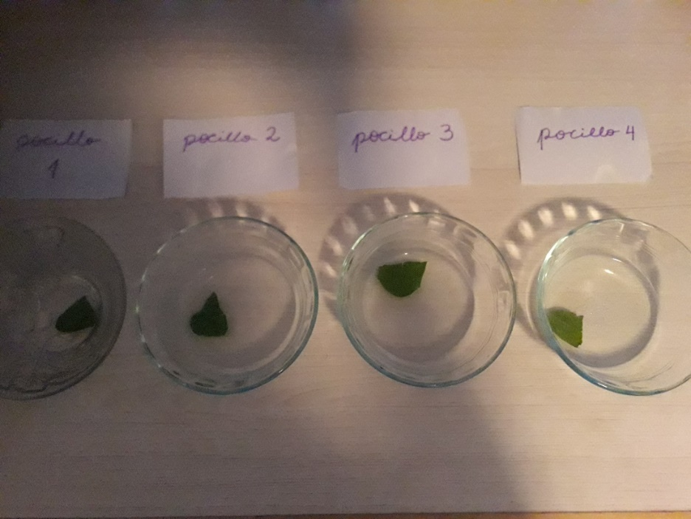**Inserte una fotografía de su trabajo experimental, con los pocillos ordenados. (1 pto.)**